鲲鹏服务器
SSL证书生成及导出操作手册

文档版本 | V1.0
发布日期 | 2026年4月20日
适用环境 | Windows操作系统
使用工具 | XCA
作者 | 范俊辉
审核人 | 孙韬

1 文档说明

1.1 文档目的
本文档旨在指导用户使用 XCA 工具在 Windows 环境下生成 CA证书和服务器证书，并将其导出为标准格式文件，以便部署到鲲鹏服务器的 BMC系统中。

如果不想细致区分，生成一个证书也可以给多台服务器使用，按照现场需求处理即可

1.2 适用对象
本手册适用于以下人员：
- 服务器运维工程师
- 系统管理员
- IT技术支持人员
- 需要对服务器进行 SSL 证书配置的技术人员

1.3 前提条件
在开始操作之前，请确保满足以下条件：
- 操作系统：Windows 7/10/11 或 Windows Server 系列
- 已安装 XCA 工具（建议使用最新版本）
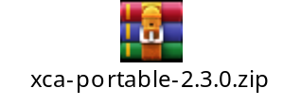
- 具有管理员权限的 Windows 用户账户

1.4 名词解释
术语 | 说明
XCA | X Certificate Certificate，是一个开源的证书管理工具，支持创建和管理PKI证书
.crt格式 | 证书文件格式，用于导入到管理软件
.p12格式 | PKCS#12格式，包含证书和私钥的加密容器，用于导入到BMC系统

2 操作步骤

2.1 新建XCA数据库
在使用 XCA 之前，需要创建一个本地数据库来存储和管理证书。

2.1.1 打开XCA软件
- 双击桌面或开始菜单中的 XCA 图标，启动软件

2.1.2 创建新数据库
- 点击菜单栏中的【文件】
- 选择【新建数据库】选项，跳转侯选择目录保存。
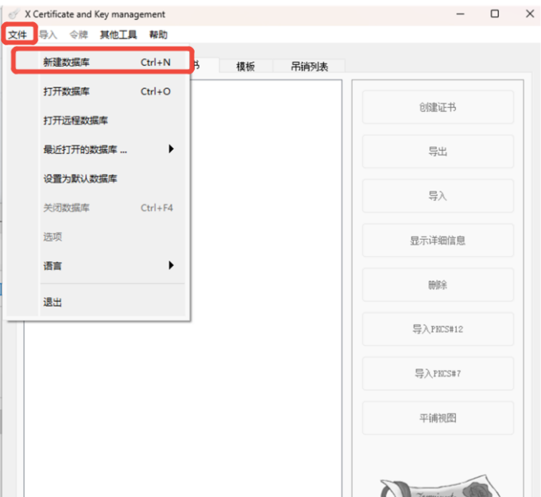
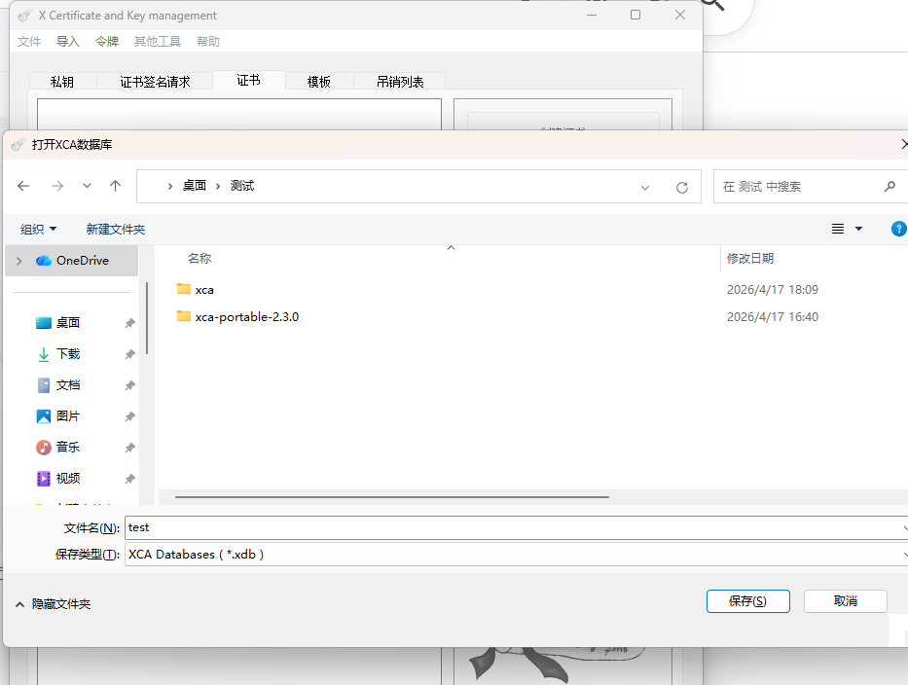

2.1.3 设置数据库密码
- 在弹出的对话框中设置数据库密码
- 点击【OK】确认
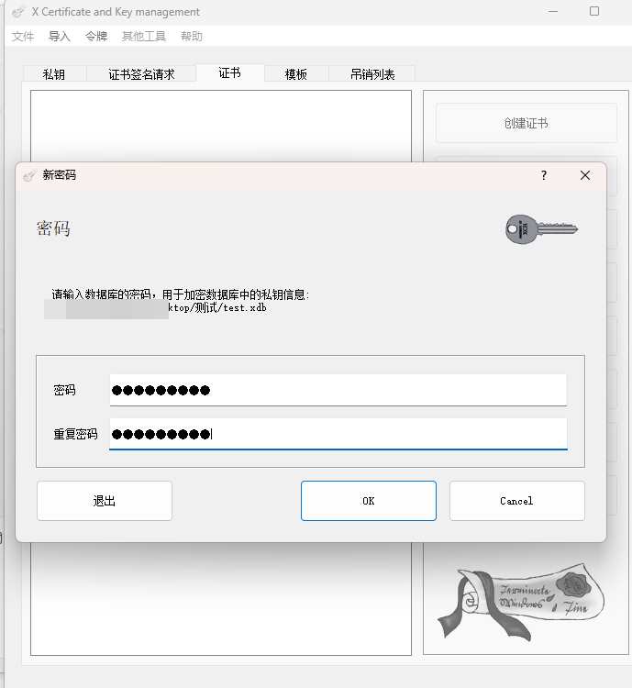

2.2 创建CA证书
CA证书是证书颁发机构的根证书，用于签发服务器证书。

2.2.1 进入证书创建界面
- 在 XCA 主界面的【证书】页面中
- 点击右上方的【创建证书】按钮
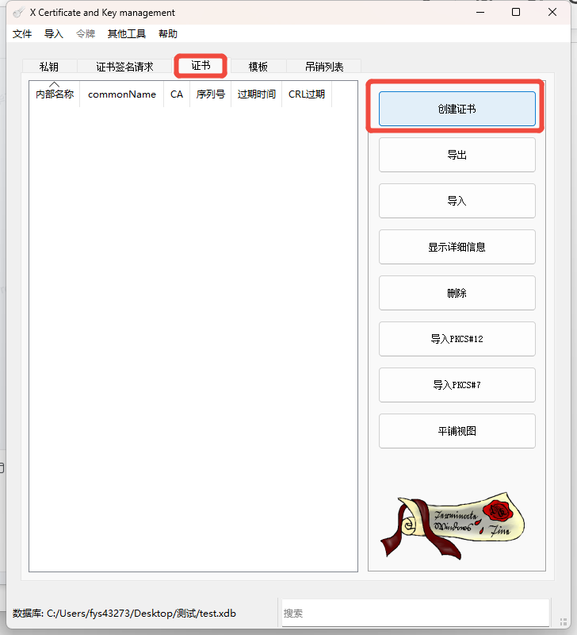

2.2.2 配置证书模板
- 在【来源】页面中，选择证书模板为【CA】
- 点击【应用模板所有信息】按钮
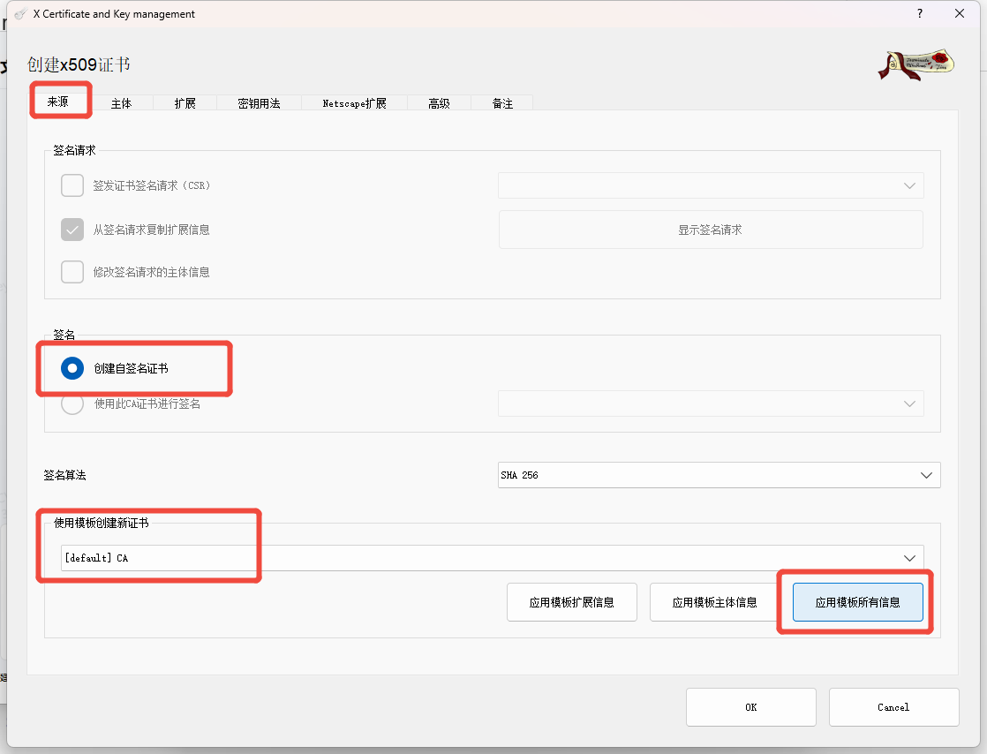
图5 选择CA证书模板

2.2.3 设置证书有效期
- 进入【扩展】页面
- 将有效期设置为10年（建议值，可根据需要调整）
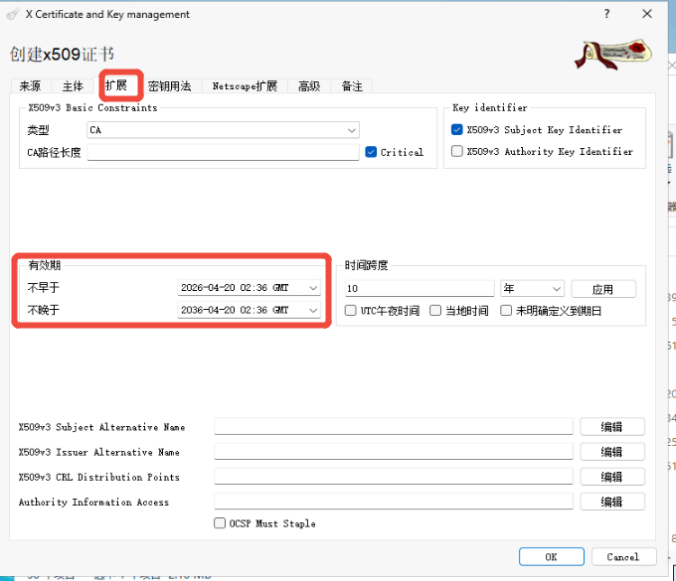
图6 设置证书有效期

2.2.4 填写证书主体信息
- 进入【主体】页面
- 填写以下信息：
- 国家（C）
- 省份（ST）
- 城市/地区（L）
- 组织名称（O）
- 证书名称（CN）- 通常填写服务器类型或公司名称
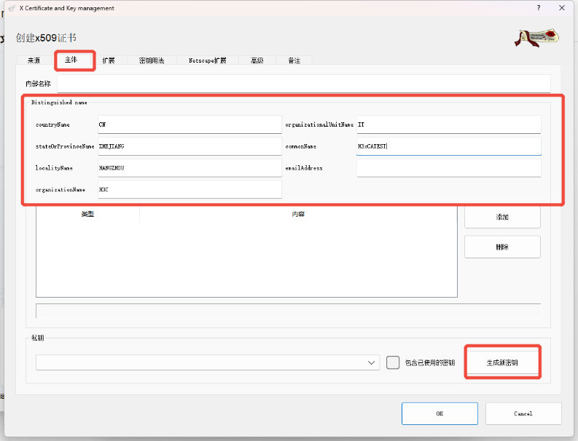
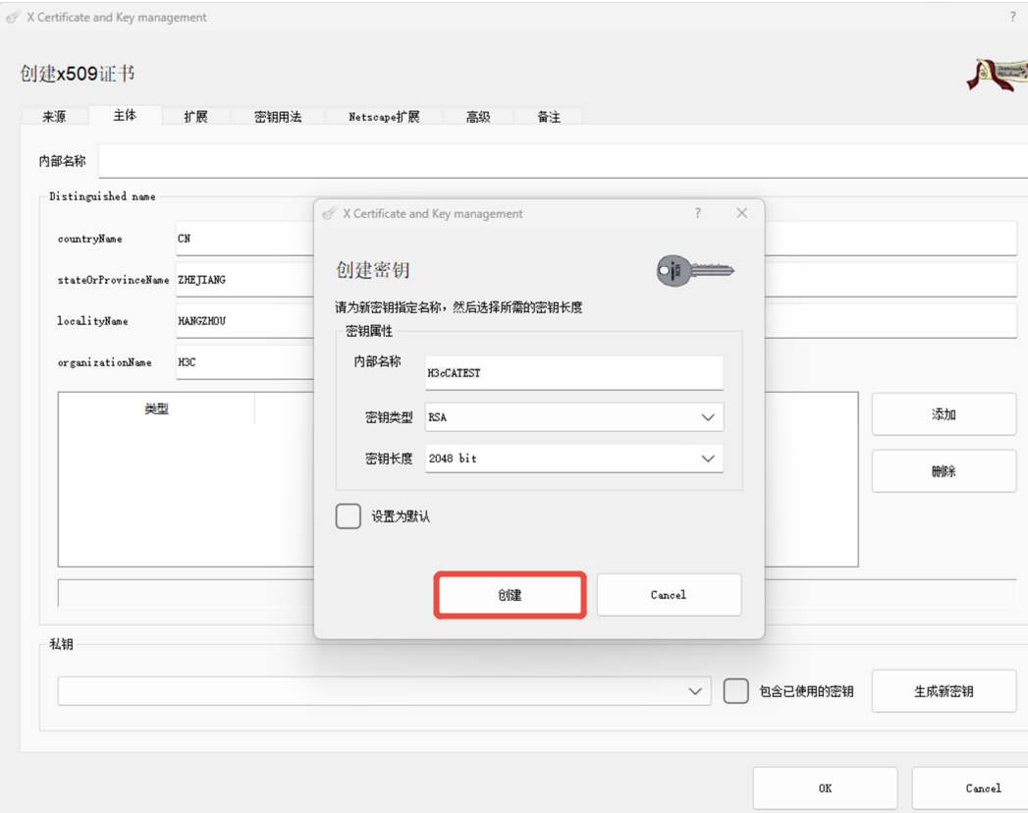

2.2.5 生成CA私钥
- 信息填写完成后，点击右下角【生成新密钥】按钮
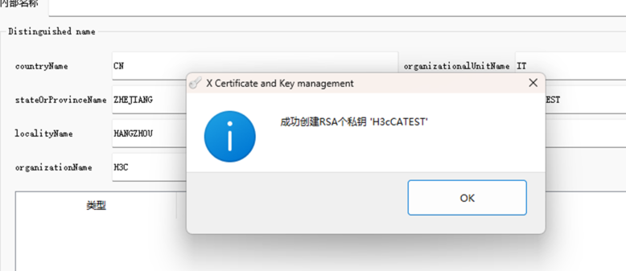

2.2.6 完成CA证书创建
- 私钥生成后，点击【OK】按钮完成CA证书创建
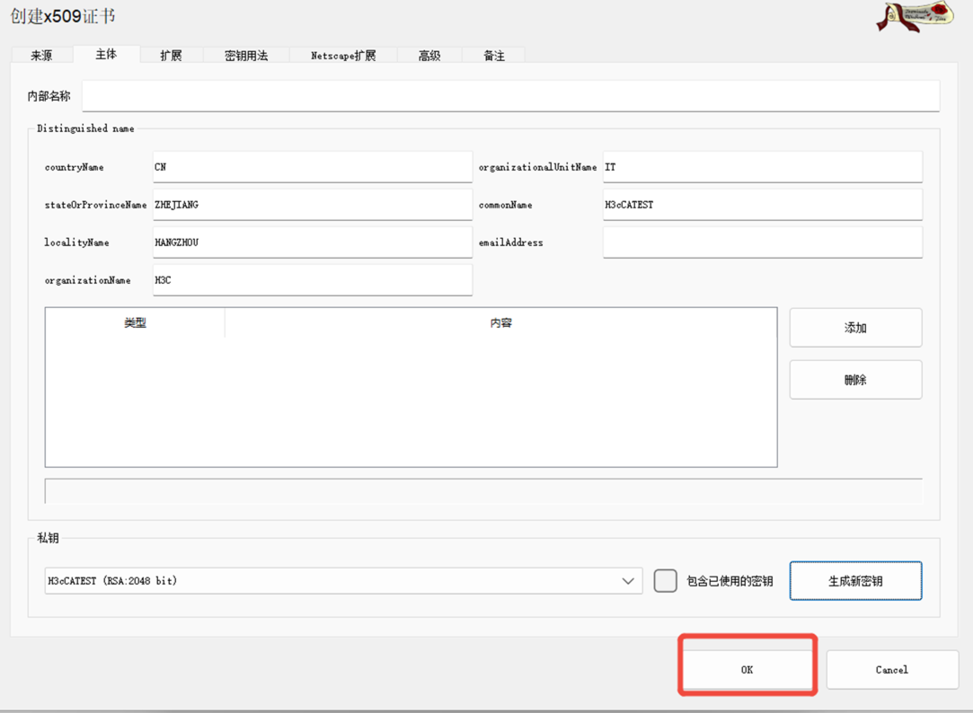
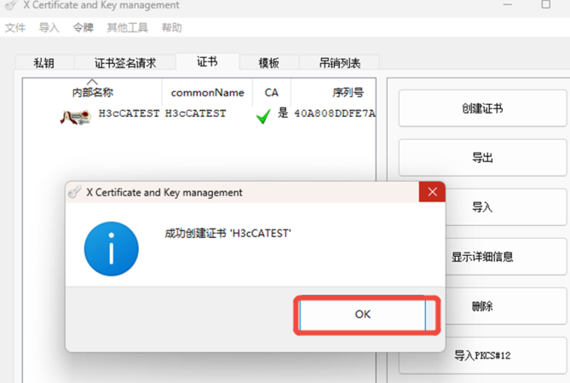
提示 CA证书创建完成后，可以在【证书】界面中查看该证书。CA证书是服务器证书的根证书，请妥善保管。

2.3 创建服务器证书
服务器证书是由CA证书签发的，用于服务器身份验证的SSL证书。

2.3.1 选择CA证书
- 在【证书】列表中选中已创建的CA根证书
- 点击右上方的【创建证书】菜单
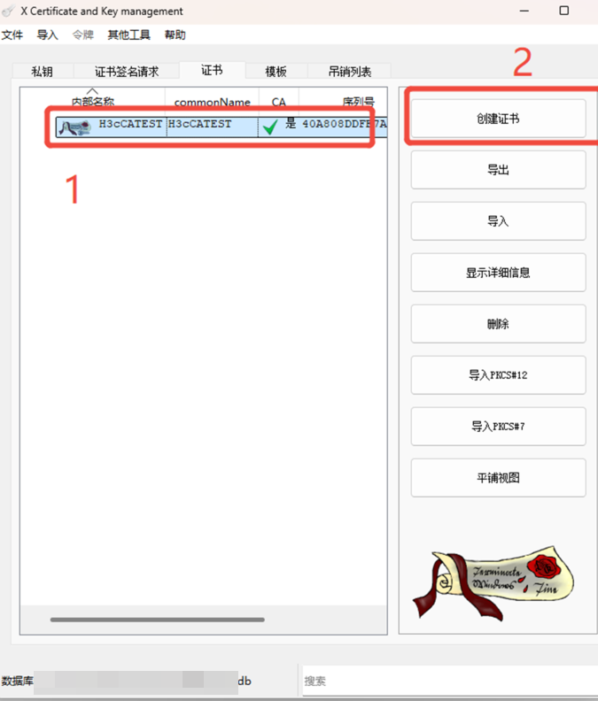

2.3.2 选择服务器证书模板
- 在【来源】页面中，选择证书模板为【TLS_server】
- 点击【应用模板所有信息】按钮
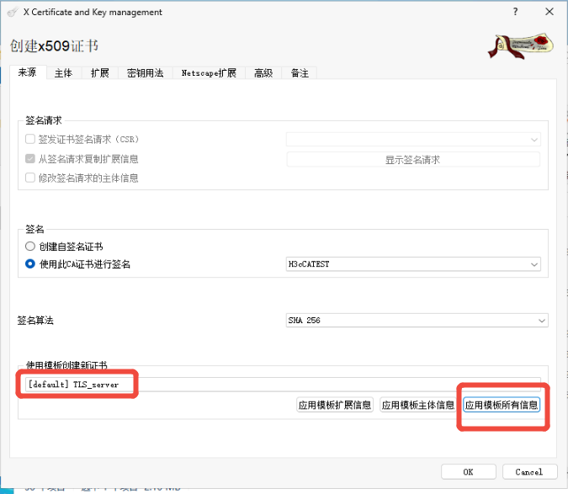

2.3.3 设置证书有效期
- 进入【扩展】页面
- 将有效期设置为10年（建议值）
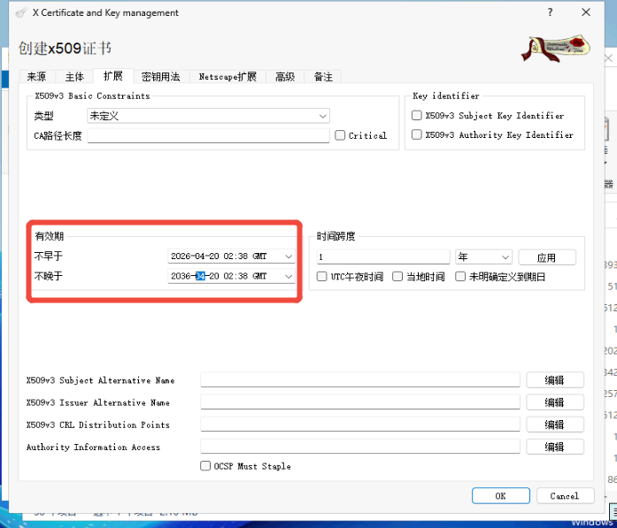

2.3.4 填写服务器证书主体信息
- 进入【主体】页面
- 填写服务器证书相关信息（可参考CA证书的填写方式）
- 填写完成后，点击【生成新密钥】按钮为服务器证书生成私钥
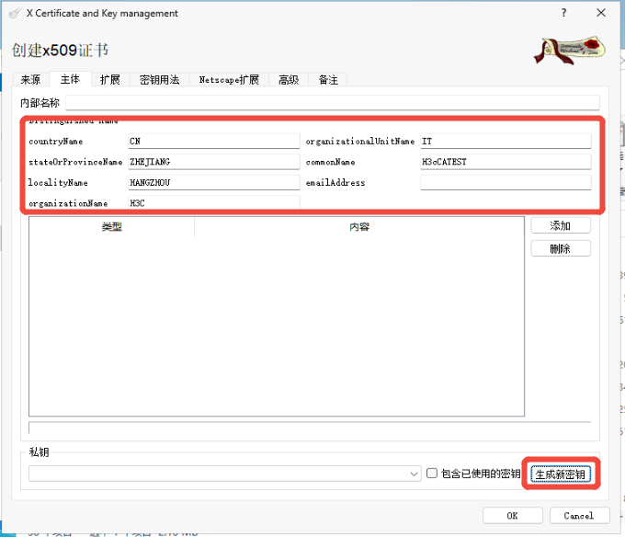
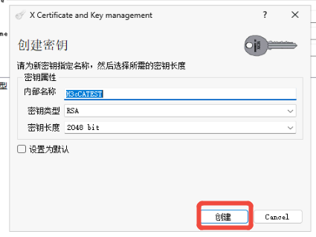

2.3.5 完成服务器证书创建
- 点击【创建】按钮生成私钥文件
- 私钥生成后，确认信息无误，点击【OK】结束创建
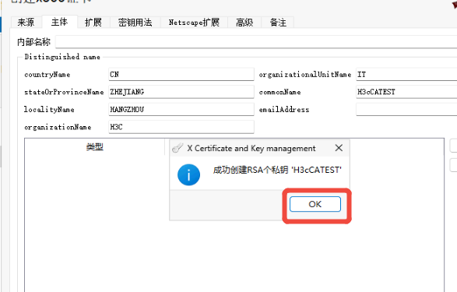
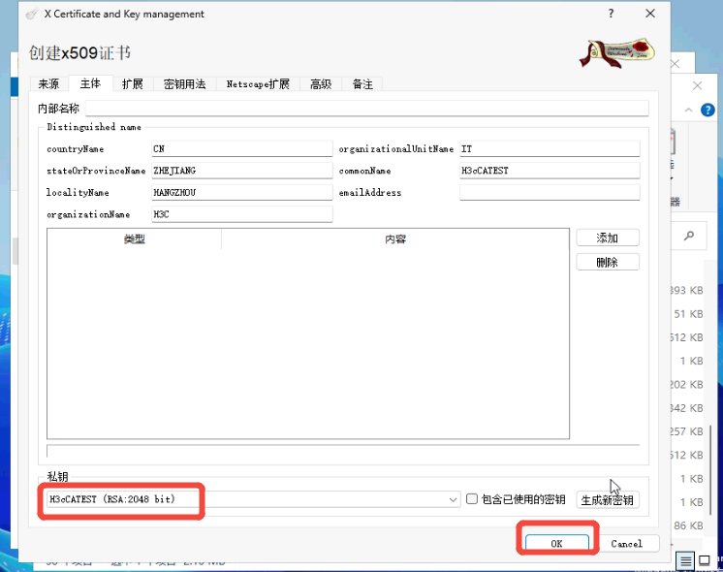
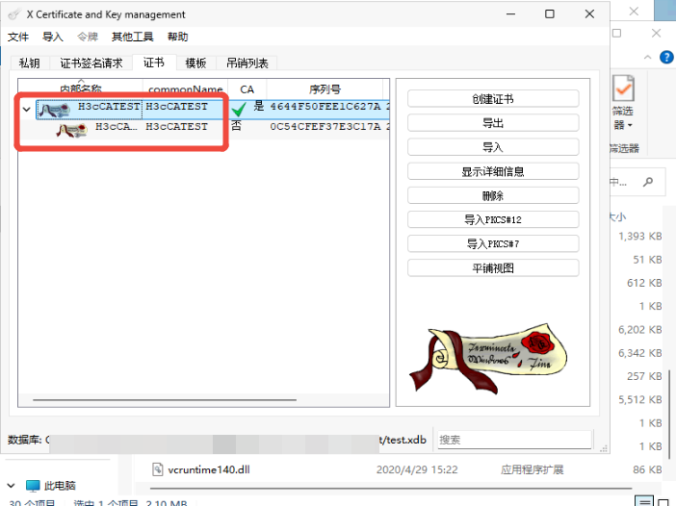

2.4 导出CA证书
CA证书需要导出为.crt格式，用于导入到管理软件。

2.4.1 导出证书文件
- 在【证书】列表中选中CA证书
- 右键点击，选择【导出】→【文件】
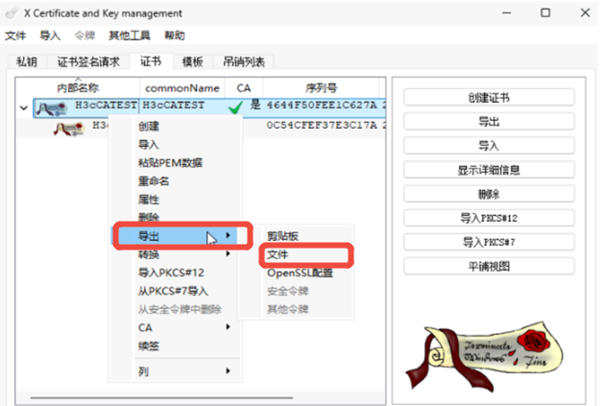

2.4.2 保存证书文件
- 以默认方式导出为crt文件即可
- 选择保存路径
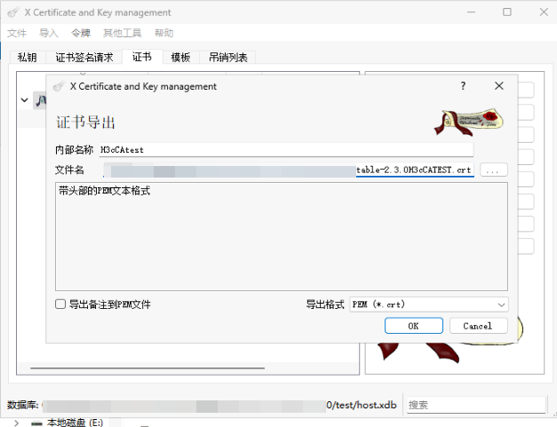

2.5 导出服务器证书
服务器证书需要导出为.p12格式（PKCS#12），用于导入到BMC系统。

2.5.1 选择导出服务器证书
- 在【证书】列表中选中服务器证书
- 右键点击，选择【导出】→【文件】
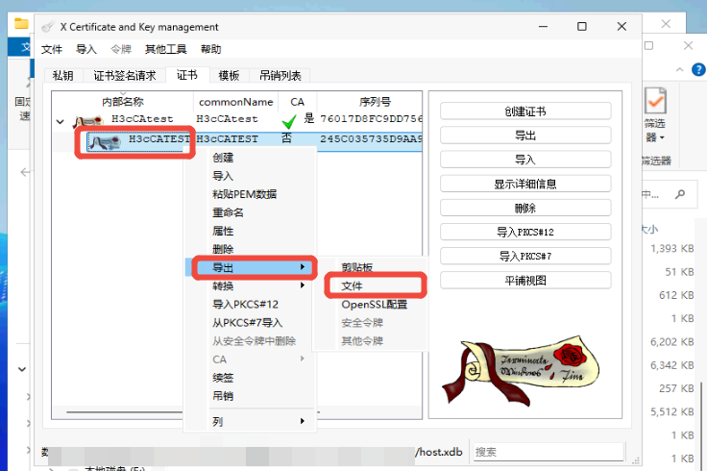

2.5.2 选择导出格式
- 在导出格式选项中，选择【PKCS#12】（.p12）格式
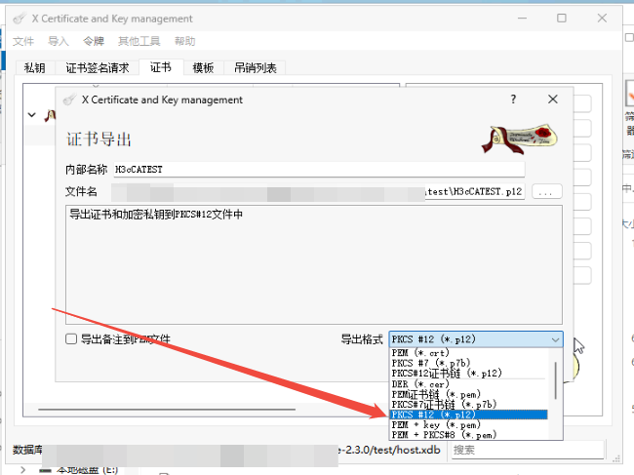
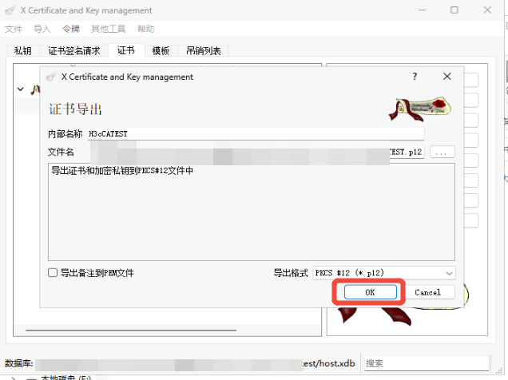

2.5.3 设置证书密码
- 系统会提示设置.p12文件的密码
- 输入指定的密码
- 点击【OK】完成服务器证书的导出
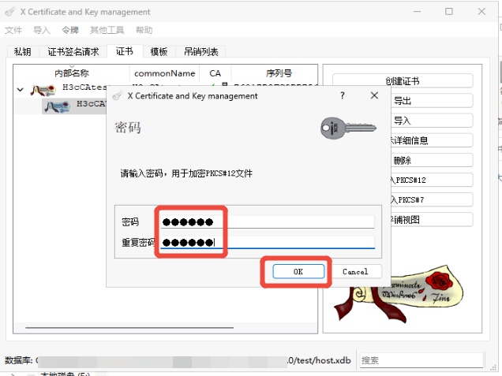

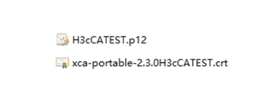

重要说明 导出格式说明： • .crt文件：CA证书，用于导入到管理软件 • .p12文件：服务器证书，用于导入到BMC 注意：如管理软件不使用证书验证，则只需要导出.p12文件导入BMC即可。

3 常见问题
问题 | 解决方案
忘记数据库密码 | 无法恢复，请删除数据库文件重新创建。建议创建数据库时设置易记但安全的密码。
证书过期了怎么办？ | 需要重新生成证书。建议在证书过期前提前更换新证书。
.p12文件导入BMC失败 | 检查：1）密码是否正确；2）证书是否由CA正确签发；
证书主体信息可以修改吗？ | 已创建的证书信息不可修改。如需修改，只能重新创建新证书并导出。

4 附录

4.1 证书文件格式对比
格式 | 包含内容 | 用途 | 加密
.crt | 证书+公钥 | 管理软件导入 | 否
.p12 | 证书+私钥 | BMC系统导入 | 是（需密码）

4.2 安全建议
- 私钥文件（.p12）包含敏感信息，请妥善保管，避免泄露
- 建议定期更换证书，特别是生产环境
- 数据库密码和.p12密码建议使用不同的强密码
- 导出文件建议存储在安全的位置，不要存放在公开目录
- 如果证书不再使用，请安全销毁相关文件

4.3 XCA工具下载
XCA是一款开源的证书管理工具，可从以下地址下载：
- 官方网站：https://hohnstaedt.de/xca/
- GitHub：https://github.com/chris2511/xca
建议下载最新版本以获得更好的安全性和功能。

4.4 版本历史
版本 | 日期 | 变更说明
V1.0 | 2025年 | 初始版本，包含完整的CA证书和服务器证书生成及导出操作步骤

—— 文档结束 ——

